① U-EC5中文下载程序。这是新华龙开发的Silicon C8051F Programmer可兼容原厂仿真器。
② 器件类型选择：C8051F320以确定flash文件大小，导入要更改ID的hex文件。找到下图中EB之后两字节为ID。低位在前。更改后保存。hex文件协议有校验，所以不能当文本文随意更改，就只好用这个软件了。
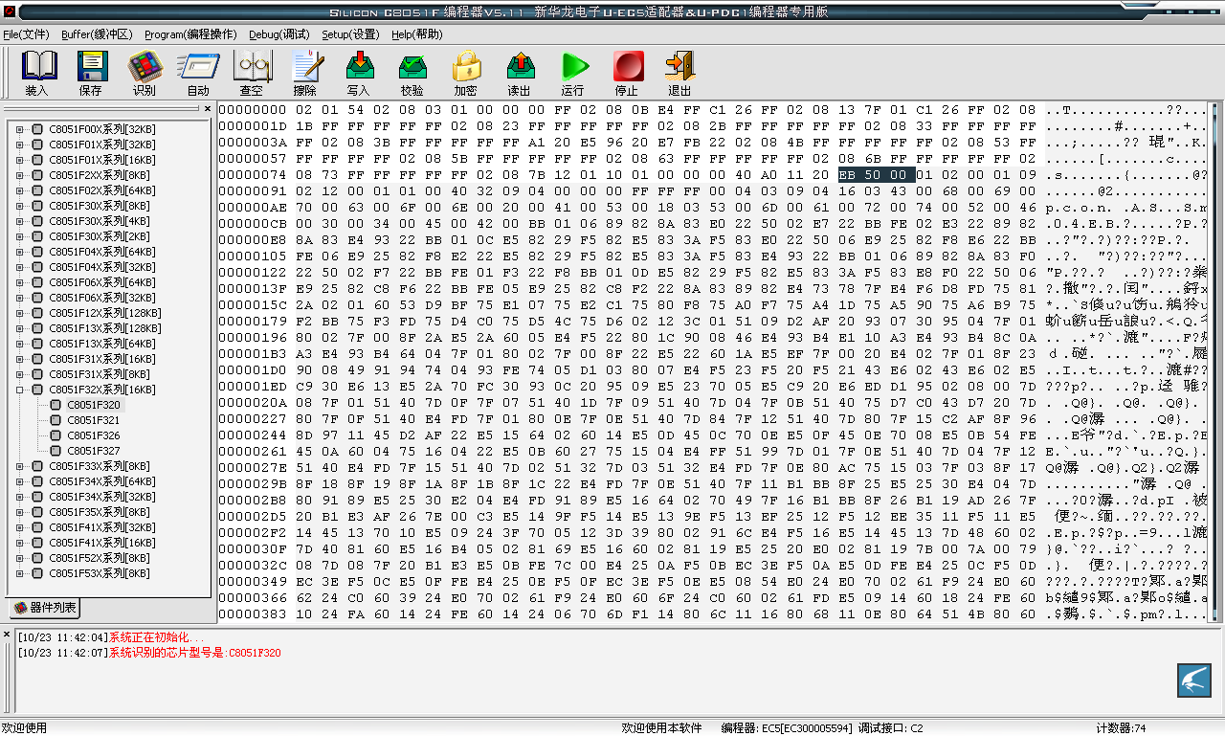
③ 更改后，用原厂的Silicon FlashUtil将文件烧录到目标板，因为新华龙的这个软件，加密有点问题，我试过使用加密后，程序运行会不正常。

